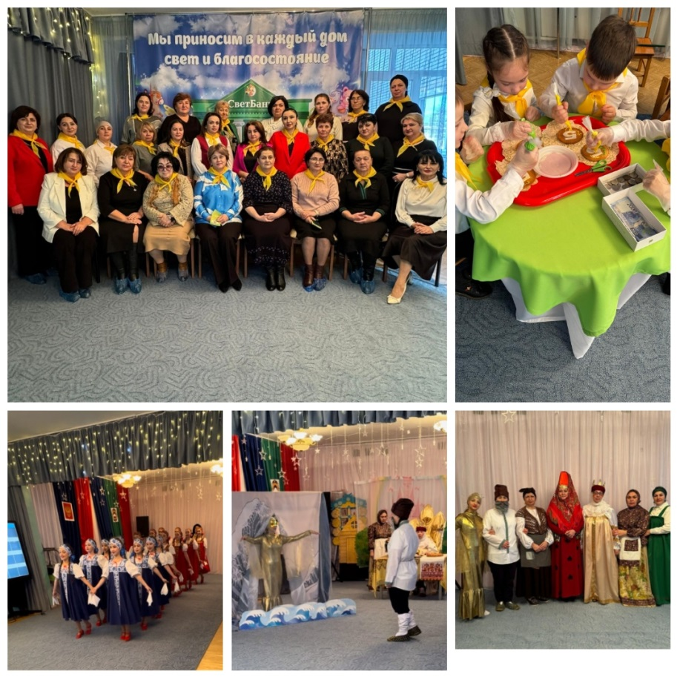
«ПО СТУПЕНЬКАМ ФИНАНСОВОЙ ГРАМОТНОСТИ»
30 января 2025 года на базе МБДОУ «Детский сад «Светлячок» а. Адыге-Хабль» прошел республиканский семинар региональной инновационной площадки по формированию финансовой грамотности детей дошкольного возраста «По ступенькам финансовой грамотности».
Цель: совершенствование профессиональной компетентности педагогов в области развития финансовой грамотности детей дошкольного возраста.
Задачи:
- расширить знания педагогов в области «экономического воспитания дошкольников: формирования предпосылок финансовой грамотности»;
- познакомить с методами и технологиями экономического воспитания;
- совершенствовать способность педагогов мобилизовать в профессиональной деятельности свои знания и умения;
- повысить уровень взаимодействия педагогов в решении задач экономического воспитания дошкольников.
Семинар открыла начальник отдела образования администрации Адыге-Хабльского муниципального района Банова Ирина Мухаметгериевна. В работе семинара приняли участие представители всех муниципальных районов Карачаево-Черкесской Республики.
На семинаре обсудили вопросы, связанные с экономическим образованием и экономическим воспитанием, формами и методами реализации рабочей программы по финансовой грамотности.
Заместитель заведующего по УМР рассказала гостям какие формы используют воспитатели в своей работе: традиционные классические (игра, беседа, чтение, экскурсии, наблюдения) и современные (викторины и конкурсы; мастерские; театрализованная деятельность). Но очень важную роль в экономическом воспитании детей отводится использованию сказок. Многие сказки содержат идеи финансовой целесообразности, нравственных ценностей, отношения к труду.
Воспитатели показали гостям театрализованную постановку сказки Александра Сергеевича Пушкина «Сказка о рыбаке и рыбке». Мораль сей сказка такова. С одной стороны, сказка учит не быть жадными и довольствоваться тем, что дается тебе судьбой. Но опытный бизнесмен способен усмотреть в сюжете и другой смысл: никто не запрещает стремиться к большему, ведь рыбка не отказала старику в первый и второй раз. Однако важно помнить, что в погоне за несметными благами можно все потерять. Нужно делать посильные инвестиции, формировать «финансовую подушку», чтобы подстраховаться на случай неудачи.
В рамках семинара воспитатель старшей группы Дохова Фаина Мухамедовна показала открытое занятие «СветБанк». Оно было направлено на практическое применение знаний и навыков финансовой грамотности.
Данное занятие развивает коммуникативные умения воспитанников в совместной игровой деятельности. Расширяет словарный запас, совершенствует навыки речевого общения, развивает диалогическую речь. Развивает умения воспитанников согласовывать тему игры; распределять роли, подготавливать необходимые условия, договариваться о последовательности совместных действий.
Для возникновения интереса детей к игре воспитатель использовала прием проблемной ситуации: «Буратино потерял банковскую карту, нужно помочь найти». Для того, чтобы помочь, нужно пройти отделы банка и выполнить задания. Пока дети обходили отделы банка, они познакомились с историей возникновения денег, с сотрудниками банка, где хранятся деньги, самостоятельно изготовили сладкие «деньги».
Была проделана большая подготовительная работа: изготовление макета банкомата, денег, пластиковых карт.
При подведении итогов гости семинара отметили профессионализм и творческий подход педагогов ДОУ, активность и высокую мотивацию воспитанников. Все указали на несомненную пользу от участия в семинаре и выразили уверенность в том, что такие мероприятия по обмену опытом должны проводиться регулярно.
https://vk.com/wall-208230978_1380

